**Состав и содержание глинистых минералов в солончаковых солонцах целинного и залежного участков Джаныбекского стационара**

***Польченко Ксения Александровна***

*Студент, 4 курс бакалавриата*

*Московский государственный университет имени М.В. Ломоносова,*

*Факультет почвоведения, Москва, Россия*

*E-mail: xen.ia.p@yandex.ru*

Почвенный покров в районе Джаныбекского стационара представлен солонцовым комплексом, 50 % площади которого заняты солончаковыми солонцами, 25 % – светло-каштановыми почвами и 25 % – темноцветными почвами западин. Прилегающие к стационару территории представлены целинными и залежными участками, которые не используются в земледелии с 70-90-ых годов. Считается, что в почвах залежей со временем происходит реставрация признаков солончакового солонца. Если это так, то необходимо знать, затрагивает ли она илистую фракцию, так как это напрямую влияет на агрофизические свойства почвы.

Цель исследования – определение содержания и минерального состава глинистых минералов илистой фракции целинных и залежных солончаковых солонцов.

Объекты исследования – солончаковые солонцы, отобранные на целинном и залежном участках Джаныбекского стационара РАН. Илистая фракция выделена методом Айдиняна с предварительным разрушением карбонатов и отмывкой легкорастворимых солей. Минеральный состав илистой фракции определен методом рентген-дифрактометрии, рН водной суспензии 1:2.5 – методом потенциометрии. Метод лазерной дифрактометрии использован для определения грансостава.

Установлено, что в минеральном составе илистой фракции обеих почв обнаружены иллит, каолинит, хлорит и иллит-смектит. В нижней части профиля целинного солонца диагностирован монтмориллонит. В обоих профилях содержание лабильных минералов, представленных смешанослойными иллит-смектитами с преобладанием смектитовых слоев, увеличивается вниз по профилю (Рис. 1). В большей степени дифференциация по содержанию лабильных структур в почвенном профиле наблюдается в солончаковом солонце залежного участка. В толще 10-50 см почвы залежного участка наблюдается тенденция к увеличению запаса ила (110.7 кг) по сравнению с выше- и нижележащими горизонтами (33.0 и 29.1 кг соответственно) и с той же толщей в целинной почве (98.3 кг).

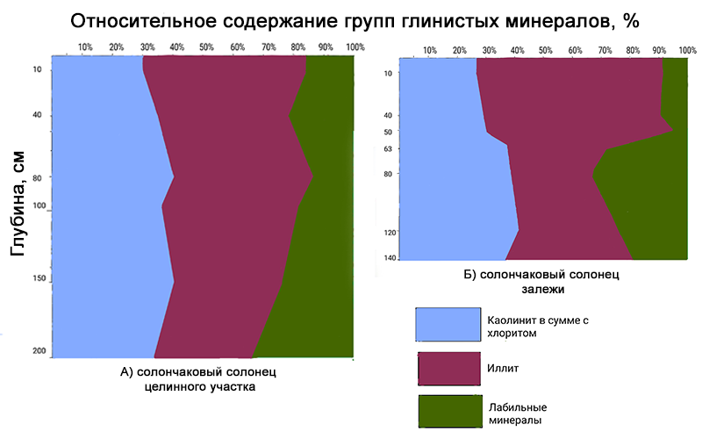

Рис. 1. Профильное распределение относительного содержания глинистых минералов